Министерство науки и образования РФ

Федеральное государственное бюджетное учреждение

высшего образования

**«Тверской государственный технический университет»**

(ТвГТУ)

Кафедра программного обеспечения

**Курсовая работа**

по дисциплине: «Теория алгоритмов»

Тема: «Машина Поста (работа с серией программ на входе)»

|  |
| --- |
| Выполнил:  студент группы  Б.ПИН.РИС-21.06  Леонов А.М. |
| Проверила:  старший преподаватель кафедры ПО  Корнеева Е.И. |
|  |

Тверь 2023

**Содержание**

**Введение** 3

**Цели и задачи проекта:** 3

**Теоретическая часть** 4

**Теоретическая справка:** 4

**Основные теоремы машины Поста включают:** 4

**Сравнение с машиной Тьюринга**: 5

**Алгоритм Машины Поста:** 5

**Проектная часть** 6

**Техническое задание:** 6

**Цель проекта:** 6

**Ключевые требования:** 6

**Задачи проекта:** 6

**Роли в проекте:** 6

**Схема работы программы**: 7

**GUI Lead** 8

**Скриншот интерфейса программы:** 8

**Функционал приложения:** 8

**Заключение** 11

**Выводы по работе:** 11

**Выводы по своей роли:** 11

**Список литературы** 12

# **Введение**

## **Цели и задачи проекта:**

Целью данного проекта является исследование и анализ машины Поста, а также определение областей ее применения в работе с серией программ на входе. Для достижения этой цели мы ставим следующие задачи:

* Изучение основных теорем машины Поста, включая теорему о существовании универсальной машины Поста.
* Исследование конкретных задач, которые можно решать с помощью машины Поста, такие как проверка на палиндром, обработка формальных языков и другие.
* Сравнение машины Поста с машиной Тьюринга с точки зрения вычислительной мощности, выразительности и применимости.

# **Теоретическая часть**

## **Теоретическая справка:**

Машина Поста состоит из каретки (или считывающей и записывающей головки) и разбитой на ячейки бесконечной в обе стороны ленты. Каждая ячейка ленты может находиться в 2 состояниях — быть либо пустой — 0, либо помеченной меткой 1. За такт работы машины каретка может сдвинуться на одну позицию влево или вправо, считать, изменить символ в своей текущей позиции.

Работа машины Поста определяется программой, состоящей из конечного числа строк. Для работы машины нужно задать программу и её начальное состояние (то есть состояние ленты и позицию каретки). Кареткой управляет программа, состоящая из пронумерованных не обязательно упорядоченных строк команд, если в каждой команде указана строка, на которую нужно перейти. Обычно принимается, что если в команде переход не указан, то переход происходит на следующую строку.

## **Основные теоремы машины Поста включают:**

* Теорема о существовании универсальной машины Поста: Существует машина Поста, которая может симулировать работу любой другой машины Поста, принимая ее описание и входные данные.
* Теорема о остановке: Невозможно написать программу на машине Поста, которая может точно определить, остановится ли данная машина Поста при выполнении данной программы.

Задачи, которые можно решать с помощью машины Поста, включают в себя проверку на палиндром, преобразование одного формального языка в другой, решение задачи о непустоте, и многие другие.

## **Сравнение с машиной Тьюринга**:

Машина Поста и машина Тьюринга обе являются моделями вычислений, но они имеют свои преимущества и недостатки:

***Преимущества машины Поста:***

* Она более интуитивно понятна и легче визуализируется, особенно при работе с последовательностями символов.
* Машина Поста более наглядно демонстрирует процессы, связанные с обработкой строковых данных.

***Недостатки машины Поста:***

* Она менее универсальна и ограничена в выразительности по сравнению с машиной Тьюринга.
* Невозможно определить остановку машины Поста для произвольной программы.

## **Алгоритм Машины Поста:**

1. Задать начальное состояние ленты и позицию каретки.

2. Задать программу, состоящую из конечного числа строк команд.

3. Установить текущую команду на первую строку программы.

4. Если текущая команда - ".", то остановить работу машины.

5. Если текущая команда - "V j", то поставить метку в текущей позиции и перейти к j-й строке программы.

6. Если текущая команда - "X j", то стереть метку в текущей позиции и перейти к j-й строке программы.

7. Если текущая команда - "← j", то сдвинуться влево на одну позицию и перейти к j-й строке программы.

8. Если текущая команда - "→ j", то сдвинуться вправо на одну позицию и перейти к j-й строке программы.

9. Если текущая команда - "? j1; j2", то если в текущей позиции нет метки, то перейти к j2-й строке программы, иначе перейти к j1-й строке программы.

10. Установить текущую команду на следующую строку программы.

11. Повторять шаги 4-10, пока не будет выполнена команда "!" или не будет достигнут максимальный лимит шагов.

# **Проектная часть**

## **Техническое задание:**

### **Цель проекта:**

Разработать программу для работы с серией программ на входе, используя Машину Поста.

### **Ключевые требования:**

- Разработка программы должна быть выполнена на языке Python;

- Программа должна иметь графический интерфейс пользователя (GUI);

- Программа должна содержать модульные тесты;

- Программа должна иметь

### **Задачи проекта:**

* Создать конечный автомат (машина Поста), который будет работать с введенной строкой и определять, является ли она палиндромом. Машина должна иметь состояния для чтения символов, перемещения влево и вправо по строке и принятия решения.
* Разработать интерфейс пользователя для ввода строки.
* Реализовать алгоритм работы машины Поста в программном коде.
* Провести тестирование программы на различных входных данных, включая палиндромы и не палиндромы, и убедиться в правильности определения.

### **Роли в проекте:**

1. Чесноков Дмитрий Сергеевич. Team Lead - Отвечает за общее руководство проектом, планирование и контроль выполнения работ, координацию команды.

2. Сорокин Евгений. Classes lead - Отвечает за разработку классов и методов для работы Машины Поста.

3. Леонов Алексей. GUI lead - Отвечает за разработку графического интерфейса пользователя.

4. Талакуцкая Анастасия. Test lead - Отвечает за разработку и проведение модульных тестов.

5. Лютый Максим. Docs lead - Отвечает за разработку документации.

## **Схема работы программы**:C:\Users\dcdim\AppData\Local\Microsoft\Windows\INetCache\Content.Word\diagram (2).png

Рис.1 Схема работы программы

## **GUI Lead**

В работе был реализован интерфейс на PyQT5, реализовано сохранение и импорт программы, ввод программы, запуск, вывод результата и анимация работы, изменение скорости работы программы, редактирование таблицы с командами.

## **Скриншот интерфейса программы:**

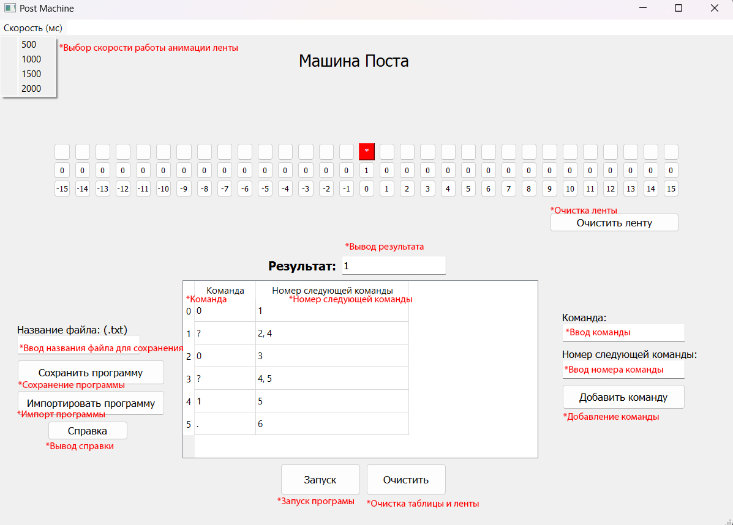

Рис.2 Интерфейс приложения

## **Функционал приложения:**

1. Текстовые поля “Команда” и “Номер следующей команды” а так же кнопка “Добавить команду” позволяют добавить соответствующую команду в список команд.  
   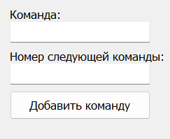

Рис.3 Ввод команд

Для того чтобы добавить команду требуется записать в поле “Команда” одну из 6 команд на выбор без кавычек и нажать кнопку “Добавить команду”. Если в это поле написать символ отличный от команды или оставить пустым, то автоматически будет выбрана команда «.». В поле “Номер следующей команды” следует добавить номер той команды, которая будет выполняться следующей. Если этого не сделать то команда будет ссылаться на следующую команду которой не существует.

1. 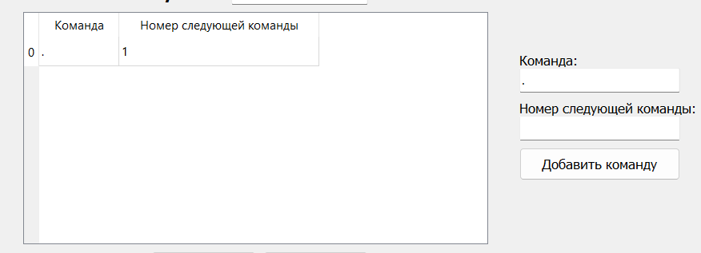Добавляемые команды будут отображаться в большом белом поле слева:

Рис.4 Таблица с командами

Команды будут добавляться сверху-вниз. Слева от каждой команды находится её номер. Именно с помощью него можно переходить от одной команды на другую.  
Сами команды в списке можно изменять. Для этого просто нажмите два раза на ячейку и измените её значение на то которое вам нужно.  
Чтобы очистить список команд, достаточно нажать на кнопку “Очистить” которая находится ниже.

1. Для запуска программы требуется нажать на кнопку “Запуск”. После этого инструкция начнёт выполняться, а её прогресс будет отображаться на анимируемых каретке и ленте:  
   Верхние ячейки являются отображением положения каретки. Средние ячейки являются значением данной ячейки ленты. Нижние ячейки хранят в себе номер ячейки. С помощью кнопки “Очистить ленту” можно вернуть каретку в исходное положение и очистить значения 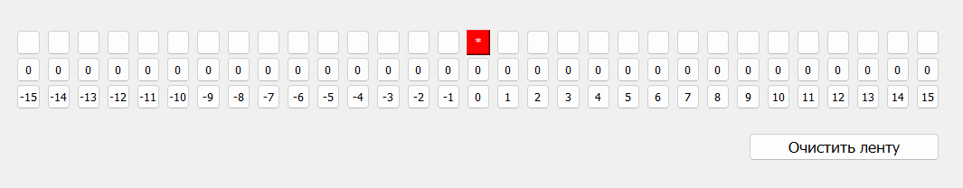ячеек.  
   Рис.5 Лента поста
2. После завершения работы вашей инструкции, результат будет выведен в поле “Результат”:  
   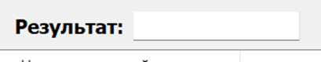

Рис.6 Вывод результата

1. При выполнении программы, между каждой командой есть задержка, которая нужна для наглядности выполнения. Время этой задержки можно выставить при помощи кнопки “Скорость (мс)” которая находится в левом верхнем углу программы:  
   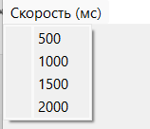

Рис.7 Выбор скорости анимации

1. Также программа предоставляет возможность сохранить и загрузить инструкцию в виде текстового файла формата “.txt”. Для сохранения инструкции требуется ввести название файла вида “пример.txt” и нажать на кнопку “Сохранить программу”.   
   Для загрузки программы требуется нажать на кнопку “Импортировать программу”. После этого появится диалоговое окно проводника, в котором вам нужно выбрать текстовый файл который вы сохраняли ранее.

# **Заключение**

В ходе выполнения данной работы была проведена исследовательская работа по машине Поста и ее применению для решения типовой задачи на проверку строки на палиндром. Работа включала в себя анализ основных теорем машины Поста, описание решения задачи, а также разработку программы, использующей машину Поста для данной задачи.

## **Выводы по работе:**

* Машина Поста - это мощный инструмент в теории вычислений, который может использоваться для решения разнообразных задач, связанных с обработкой строковых данных.
* Основные теоремы машины Поста, включая теорему о существовании универсальной машины Поста, имеют фундаментальное значение в теории вычислений.
* Программа, разработанная на машине Поста, может успешно определять, является ли введенная строка палиндромом. Это является примером эффективного применения машины Поста в практической задаче.

## **Выводы по своей роли:**

Моя роль (GUI Lead) в выполнении этой работы заключалась в создании интерфейса программы для использования машины Поста, дополнительный функций таких как: Импорт/Сохранение программы, анимация, скорость анимации.

# **Список литературы**

Машина Поста // Википедия URL::

<https://ru.wikipedia.org/wiki/%D0%9C%D0%B0%D1%88%D0%B8%D0%BD%D0%B0_%D0%9F%D0%BE%D1%81%D1%82%D0%B0>  
(дата обращения: 27.09.2023).

Программирование на машине Поста (leventov) // Хабр URL: <https://habr.com/ru/articles/111272/>  
(дата обращения: 05.10.2023)

Машина Поста тренажер для изучения универсального исполнителя (Поляков К.) // kpolyakov.spb.ru URL: <https://kpolyakov.spb.ru/prog/post.htm>

(дата обращения: 17.10.2023).

PyQt5: первые программы // Python 3 для начинающих URL: https://pythonworld.ru/gui/pyqt5-firstprograms.html  
(дата обращения: 06.10.2023).